Aufgabe E 8.3

EC Rätia fährt von Hamburg nach Chur
Ein Kursbuchauszug sieht so aus:

km | EC 7 | RE 14263 | IC2118
0 Bremen Hbf | ab 5:43 |  | an 7:11
70 Diepholz | an 6:10  ab 6:11 | 5:51 | ab 6:42  an 6:41
135 Osnabrück Hbf | an 6:36  ab 6:38 | 6:27  w. als RB 29412  6:43 | ab 6:18  an 6:16
173 Münster Hbf | an 7:02 | 7:22 | ab 5:53

1) Fertige zu diesem Auszug in einem Koordinatensystem einen graphischen Fahrplan an.
2) Wann und wo begegnen sich die Züge?
3) Wann durchfahren die Züge Bohmte (km 98) ?
4) Überlege auch eine rechnerische Lösung!
5) Informiere dich über weitere Halte der Regionalzüge und verändere den Graphen!

Steckbrief der Aufgabe

Inhaltliche Kurzbeschreibung:
Die Aufgabe fordert die Anwendung stückweise definierter linearer Funktionen in Sachzusammenhängen. Die Schüler sollen erkennen, dass die Nutzung eines Koordinatensystems hilfreich ist.

Funktion der Aufgabe:
Anwendungsaufgabe zu linearen Funktionen und zur Arbeit mit Graphen

Doppeljahrgangsstufe: 7/8, speziell für die 8, Abendrealschule

Schulformen, in denen entwickelt/ erprobt wurde:
Gymnasium Klasse 8

Erforderliche Vorkenntnisse:
Umgang mit Koordinatensystemen, lineare Funktionen

Bezug zu den Kompetenzen des Kernlehrplans:

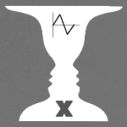 | Argumentieren / Kommunizieren
 |  | Kernlehrplan | Hier speziell:
Lesen |  | geben Informationen aus einfachen mathematikhaltigen Darstellungen mit eigenen Worten wieder | Kursbuch lesen


Modellieren – Modelle erstellen und nutzen
 | Kernlehrplan | Hier speziell
Strukturieren | strukturieren Sachaufgaben und isolieren die für die Fragestellung relevanten mathematisch fassbaren Aspekte | legen die relevanten Größen mit Einheiten fest
Mathematisieren | übersetzen Situationen aus Sachaufgaben in mathematische Modelle (Rechenoperationen, Terme, Gleichungen, geometrische Darstellungen, Diagramme) | übersetzen den Fahrplan in ein geeignetes Koordinatensystem und stellen lineare Gleichungen auf

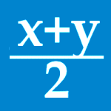 | Arithmetik / Algebra
 |  | Kernlehrplan | Hier speziell:
Anwenden |  | wenden ihre arithmetischen Kenntnisse von Zahlen und Größen an. | Berechnung von Schnittpunkten

Mögliche Lösungen:

Zu 1)
Weil die Ankunft von RB 29412 in Münster nicht auf das Blatt passt, wird durch Interpolation der Zwischenpunkt (07:02:30h/ 148 km) bestimmt.

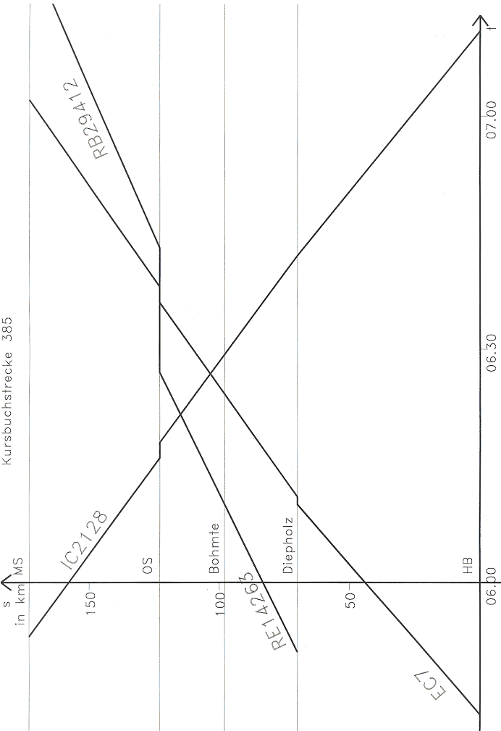

Zu 2)
Die erste Begegnung findet zwischen IC 2128 und RE 14263 statt:
es ist etwa 6:21 Uhr bei km 115.
Die zweite Begegnung haben IC 2128 und EC 7: es ist etwa 6:27 Uhr bei km 102.
Die Überholung des RE/RB durch EC 7 findet in Osnabrück statt.

Zu 3)
Die drei Züge durchfahren Bohmte etwa um:
RE 14263 um 6:10Uhr
EC 7 um 6:24 Uhr
IC2128 um 6:29 Uhr

Zu 4)
Der Grafik entnimmt man, dass die Begegnungen von IC2128 mit EC 7 bzw. RE14263 zwischen Diepholz und Osnabrück stattfinden. Zum selben Ergebnis kommt man auch durch Überlegung an Hand der Fahrplantabelle. Deshalb sind nur die Gleichungen für diesen Streckenabschnitt notwendig.
Die Überholung des RE/RB durch EC 7 erfolgt in Osnabrück.
Als Zeitnullpunkt wird 6:00 Uhr und als Wegnullpunkt Bremen gewählt.
Bei der Rechnung werden die Einheiten weggelassen. 05:51 h ist z.B. $− \frac{9}{\text{60}}$ und 06:36 h ist $+ \frac{\text{36}}{\text{60}}$ .
Es ergeben sich folgende Gleichungen:
EC 7: $s = \frac{\text{636}}{5} t + \frac{\text{1167}}{\text{25}}$ mit $\overline{v} = \text{127},2 \frac{\text{km}}{h}$ und $s_{0} ≈ \text{46},7 \text{km}$
RE/RB $s = \frac{\text{265}}{3} t + \frac{\text{333}}{4}$ mit $\overline{v} ≈ \text{88},3 \frac{\text{km}}{h}$ und $s_{0} ≈ \text{83},3 \text{km}$

IC 2128 $s = − \frac{\text{3180}}{\text{23}} t + \frac{\text{3783}}{\text{23}}$ mit $\overline{v} ≈ \text{138},3 \frac{\text{km}}{h}$ und $s_{0 } ≈ \text{164},5 \text{km}$
Achtung: Der Durchgang s₀ durch die s-Achse bezieht sich auf die Gleichung bezüglich Diepholz-Osnabrück

Berechnung der Begegnung des IC 2128 mit RE 14263:
$$\frac{\text{265}}{3} t + \frac{\text{333}}{4} = − \frac{\text{3180}}{\text{23}} t + \frac{\text{3783}}{\text{23}} ⇔ t = \frac{\text{22419}}{\text{62540}} ≈ \text{06}:\text{21}:\text{30} h$$
Man erhält dann $s = \frac{\text{35934}}{\text{3127}} \text{km} ≈ \text{115} \text{km}$

Berechnung der Begegnung IC 2128 mit EC 7
$\frac{\text{636}}{5} t + \frac{\text{1167}}{\text{25}} = − \frac{\text{3180}}{\text{23}} t + \frac{\text{3783}}{\text{23}} ⇔ t = \frac{\text{3763}}{\text{8480}}$
Als Uhrzeit ergibt sich: $t ≈ \text{06}:\text{26}:\text{36} h$
Mit dieser Angabe erhält man $s = \frac{\text{43725}}{\text{424}} \text{km} ≈ \text{103} \text{km}$.

Zu 5)
RE 14263 hält zwischen Diepholz und Osnabrück zusätzlich in
Lemförde um 6:01 Uhr und bei km 86; außerdem in Bohmte um 06:09 Uhr bei km 98.
Weil derselbe Zug Bohmte laut graphischen Fahrplans Bohmte erst um 6.!0 h durchfahren soll, muss er offensichtlich auf der Flachlandstrecke Bremen-Diepholz „richtig aufdrehen“.
RB 29412 hält zwischen Osnabrück und Münster zusätzlich in:
Hasbergen um 6:49 h bei km 131, in Natrup-Hagen um 6:53 h bei km 136, in Lengerich um 6:57 h bei km 141, in Kattenvenne um 7:03 h bei km 149, in Brock-Ostbevern um 7:07 h bei km 155 und in Westbevern um 7:12 h bei km 161.

Anmerkungen zum Einsatz von Neuen Medien:
Der graphische Fahrplan kann auch mit Hilfe des Programms „Euklid“ erstellt werden.

Erstellt von:
Sinus-Transfer Set 1-w, Untergruppe Essen

